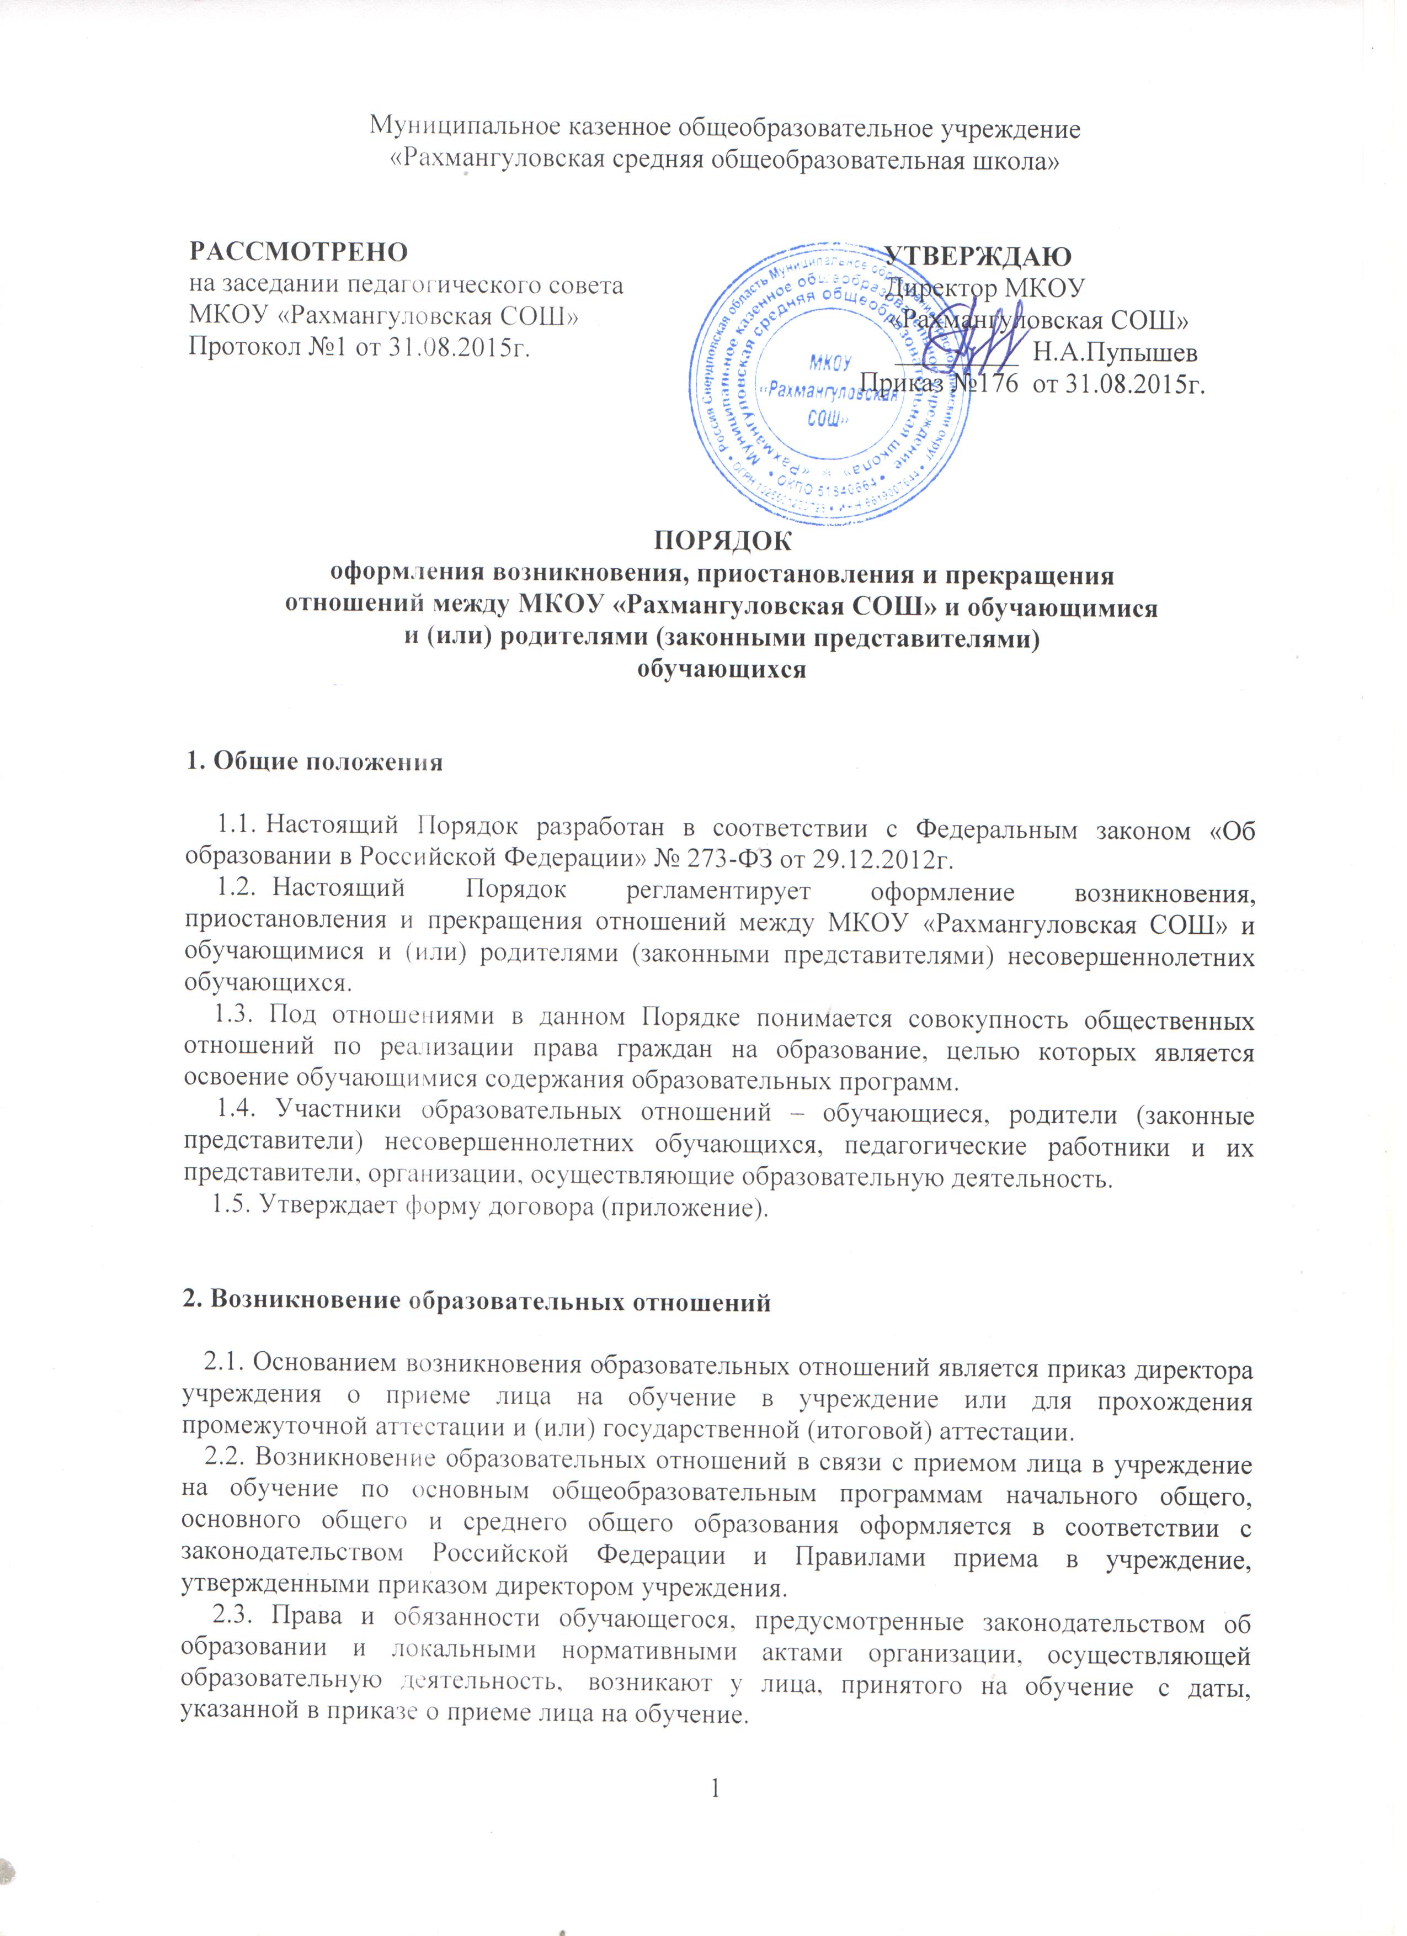
3. Договор об образовании

3.1. Изданию приказа о зачислении предшествует заключение договора об образовании.
3.2. В договоре об образовании указываются основные характеристики предоставляемого образования, в том числе, вид, уровень и (или) направленность дополнительной образовательной программы, формы обучения, срок освоения дополнительной образовательной программы.
3.3. Примерные формы договоров об образовании утверждаются федеральным органом исполнительной власти, осуществляющим функции по выработке государственной политики и нормативно-правовому регулированию в сфере образования.

4. Изменение образовательных отношений

4.1. Образовательные отношения изменяются в случае изменения условий получения обучающимся образования по конкретной основной или дополнительной образовательной программе, повлекшего за собой изменение взаимных прав и обязанностей обучающегося и организации, осуществляющей образовательную деятельность:
- переход с очной формы обучения на семейное образование и наоборот;
- перевод на обучение по другой дополнительной образовательной программе;
- иные случаи, предусмотренные нормативно-правовыми актами.
4.2. Основанием для изменения образовательных отношений является приказ директора образовательного учреждения.

5. Прекращение образовательных отношений

5.1. Образовательные отношения прекращаются в связи с отчислением обучающегося из организации, осуществляющей образовательную деятельность:
- в связи с получением образования (завершением обучения);
- досрочно по основаниям, установленным законодательством об образовании.
5.2. Образовательные отношения могут быть прекращены досрочно в следующих случаях:
1) по инициативе обучающегося или (родителей (законных представителей) несовершеннолетнего обучающегося), в том числе, в случае перевода обучающегося для продолжения освоения образовательной программы в другую организацию, осуществляющую образовательную деятельность.
2) по инициативе организации, осуществляющей образовательную деятельность, в случае применения к обучающемуся, достигшему возраста 15 лет, отчисления как меры дисциплинарного взыскания, а также, в случае невыполнения обучающимся по профессиональной образовательной программе обязанностей по добросовестному освоению такой образовательной программы и выполнению учебного плана, а также в случае установления нарушения порядка приема в образовательную организацию, повлекшего по вине обучающегося его не законное зачисление в образовательную организацию.
3) по обстоятельствам, не зависящим от воли обучающегося (родителей (законных представителей) несовершеннолетнего обучающегося) и организации, осуществляющей образовательную деятельность, в том числе, в случае ликвидации организации, осуществляющей образовательную деятельность.
5.3. Досрочное прекращение образовательных отношений по инициативе обучающегося (родителей (законных представителей) несовершеннолетнего обучающегося) не влечет за собой каких-либо дополнительных, в том числе материальных, обязательств перед организацией, осуществляющей образовательную деятельность.
5.4. Основанием для прекращения образовательных отношений является приказ об отчислении обучающегося из образовательной организации.
Права и обязанности обучающегося, предусмотренные законодательством об образовании и локальными нормативными актами организации, осуществляющей образовательную деятельность, прекращаются с даты его отчисления из организации, осуществляющей образовательную деятельность.
5.5. При досрочном прекращении образовательных отношений организацией, осуществляющей образовательную деятельность, в трехдневный срок после издания распорядительного акта об отчислении обучающегося, отчисленному лицу выдается справка об обучении в соответствии с Федеральным законом от 29 декабря 2012 года №273-ФЗ «Об образовании в Российской Федерации» (в действующей редакции) с ч.12 ст. 60.
5.6. Организация, осуществляющая образовательную деятельность, ее Учредитель в случае досрочного прекращения образовательных отношений по основаниям, не зависящим от воли организации, осуществляющей образовательную деятельность, обязана обеспечить перевод обучающихся в другие организации, осуществляющие образовательную деятельность, и исполнить иные обязательства, предусмотренные договором об образовании.
В случае прекращения деятельности организации, а также в случае аннулирования у нее лицензии на право осуществления образовательной деятельности, лишения ее государственной аккредитации, истечения срока действия свидетельства о государственной аккредитации, Учредитель образовательной организации обеспечивает перевод обучающихся с согласия обучающихся (родителей (законных представителей) несовершеннолетнего обучающегося) в другие образовательные организации, реализующие соответствующие образовательные программы.
Порядок и условия осуществления перевода устанавливаются Федеральным органом исполнительной власти, осуществляющим функции по выработке государственной политики и нормативно-правовому регулированию в сфере образования.

Договор
приложение
об образовании на обучение по образовательным программам начального общего,
основного общего и среднего общего образования.

с.Рахмангулово «_____» __________201___г.
_{(место заключения договора)} _{(дата заключения договора)}

Муниципальное казенное общеобразовательное учреждение «Рахмангуловская средняя общеобразовательная школа»
(полное наименование и фирменное наименование (при наличии) организации, осуществляющей образовательную деятельность по образовательным программам начального общего, основного общего и среднего общего образования.)

осуществляющая образовательную деятельность (далее – образовательная организация) на основании лицензии от «31» января 2014 г. №6977, выданной Министерством общего и профессионального образования________________________________________________,
(наименование лицензирующего органа)
именуемое в дальнейшем «Исполнитель», в лице директора Пупышева Николая Алексеевича_______________________________________________________________,
(наименование должности, фамилия, имя, отчество (при наличии) представителя Исполнителя)
действующего на основании Устава, утвержденого приказом начальника муниципального отдела управления образованием муниципального образования Красноуфимский округ 22.08.2014г. № 406, зарегистрирован в Межрайонной ИФНС России № 2 Свердловской области (внесено в ЕГРЮЛ запись ГРН 2146619015299__________________________,
(реквизиты документа, удовлетворяющего полномочия представителя Исполнителя)
с одной стороны, и
____________________________________________________________________________________,
(фамилия, имя, отчество (при наличии) представителя Заказчика)
именуем ____в дальнейшем «Заказчик»,
и____________________________________________________________________________,
(фамилия, имя, отчество (при наличии) лица, зачисляемого на обучение)
именуем____ в дальнейшем «Обучающийся», с другой стороны
заключили настоящий Договор о нижеследующем:

- Предмет договора
  - Исполнитель обязуется предоставить бесплатную образовательную услугу по образовательной программе ____________________________________________________________________________
(наименование образовательной программы начального общего, основного общего, среднего общего образования)

_{(форма обучения)}
в пределах федерального образовательного стандарта в соответствии с учебными планами, в том числе индивидуальными, и образовательными программами Исполнителя.
  - Срок освоения образовательной программы (продолжительность обучения) на момент подписания Договора составляет _______________________________________.
Срок обучения по индивидуальному учебному плану, в том числе ускоренному обучению, составляет ________________________________________________________________.
_{(количество месяцев, лет)}
После освоения Обучающимся образовательной программы и успешного прохождения государственной итоговой аттестации ему выдается документ об образовании или документ об обучении. Обучающемуся, не прошедшему итоговой аттестации или получившему на итоговой аттестации неудовлетворительные результаты, а также Обучающемуся, освоившему часть образовательной программы и (или) отчисленному из организации, осуществляющую образовательную деятельность, выдается справка об обучении или о периоде обучения по образцу, самостоятельно устанавливаемому организацией, осуществляющей образовательную деятельность (часть 12 статьи 60 Федерального закона от 29 декабря 2012 г. № 273-ФЗ «Об образовании в Российской Федерации» (Собрание законодательства Российской Федерации, 2012, №53, ст. 7598; 2013, №19, ст. 2326; №30, ст. 4036).

- Взаимодействие сторон
  - Исполнитель в праве:
    - Самостоятельно осуществлять образовательный процесс, устанавливать системы оценок, формы, порядок и периодичность проведения промежуточной аттестации Обучающегося.
    - Применять к Обучающемуся меры поощрения и меры дисциплинарного взыскания в соответствии с законодательством Российской Федерации, учредительными документами Исполнителя, настоящим Договором и локальными нормативными актами Исполнителя.
    - Заказчик в праве получить информацию от Исполнителя по вопросам организации и обеспечения надлежащего исполнения услуг, предусмотренных разделом Iнастоящего Договора.
  - Обучающемуся предоставляются академические права в соответствии с частью 1 статьи 34 Федерального закона от 29.12.2012 №273-ФЗ «Об образовании в Российской Федерации»
Обучающийся также вправе:
2.3.1. получать информацию от Исполнителя по вопросам организации и обеспечения надлежащего предоставления услуг, предусмотренных разделом 1 настоящего договора;
2.3.2. пользоваться в порядке, установленными локальными нормативными актами, имуществом Исполнителя, необходимым для освоения образовательной программы;
2.3.3. Принимать в порядке, установленном локальными нормативными актами, участие в социально-культурных, оздоровительных и иных мероприятиях, организованных Исполнителем;
2.3.4. получать полную и достоверную информацию об оценке своих знаний, умений, навыков и компетенций, а также о критериях этой оценки.
2.4. Исполнитель обязан:
2.4.1. Зачислить Обучающегося, выполнившего установленные законодательством Российской федерации, учредительными документами, локальными нормативными актами Исполнителя условия приема, в качестве _________________________________________________________
(категория Обучающегося)
2.4.2. Довести до Заказчика информацию, содержащую сведения о предоставлении платных образовательных услуг в порядке и объеме, которые предусмотрены Законом Российской Федерации от 7 февраля 1992 г. № 2300-1 «О защите прав потребителей» и Федеральным законом от 29 декабря 2012 г. № 273-ФЗ «Об образовании в Российской Федерации»;
2.4.3. Организовать и обеспечить надлежащее предоставление образовательных услуг, предусмотренных разделом I настоящего Договора. Образовательные услуги оказываются в соответствии с федеральным государственным образовательным стандартом, учебным планом, в том числе индивидуальным, и расписанием занятий исполнителя;
2.4.4. Обеспечить Обучающемуся предусмотренные выбранной образовательной программой условия ее освоения;
2.4.5. Обеспечить Обучающемуся уважение человеческого достоинства, защиту от всех форм физического и психического насилия, оскорбления личности, охрану жизни и здоровья.
III. Порядок изменения и расторжения Договора.
3.1. Условия, на которых заключен настоящий Договор, могут быть изменены по соглашению Сторон или в соответствии с законодательством Российской Федерации.
3.2. Настоящий Договор может быть расторгнут по соглашению Сторон.
3.3. Действие настоящего Договора прекращается досрочно:
- По инициативе Обучающегося или Заказчика, в том числе в случае перевода Обучающегося для продолжения освоения образовательной программы в другую организацию, осуществляющую образовательную деятельность;
- По инициативе Исполнителя в случае применения к Обучающемуся, достигшего возраста пятнадцати лет, отчисления как меры дисциплинарного взыскания, в случае невыполнения Обучающимся по образовательной программе обязанностей по добросовестному освоению такой образовательной программы и выполнению учебного плана, а также в случае установления нарушения порядка приема в образовательную организацию, повлекшего по вине Обучающегося его незаконное зачсление в образовательную организацию;
- По обстоятельствам, не зависящим от воли Обучающегося или родителей (законных представителей) несовершеннолетнего Обучающегося и Исполнителя, в том числе в случае ликвидации Исполнителя.

IV.Ответственность Исполнителя, Заказчика и Обучающегося.
4.1. За неисполнение или ненадлежащее исполнение своих обязательств по настоящему Договору Стороны несут ответственность, предусмотренную законодательством Российской Федерации и настоящим Договором.
4.2. Заказчик вправе отказаться от исполнения Договора, если им обнаружен существенный недостаток оказанной образовательной услуги.
4.3. Если исполнитель нарушил сроки оказания образовательной услуги (сроки начала и (или) окончания оказания образовательной услуги и (или) промежуточные сроки оказания образовательной услуги) либо если во время оказания образовательной услуги стало очевидным, что она не будет оказана в срок, Заказчик вправе по своему выбору:
4.3.1. Назначить исполнителю новый срок, в течение которого Исполнитель должен приступить к оказанию образовательной услуги и (или) закончить оказание образовательной услуги;
4.3.2. Расторгнуть Договор в одностороннем порядке.

V. Срок действия Договора.
5.1. Настоящий Договор вступает в силу со дня его заключения Сторонами и действует до полного исполнения Сторонами обязательств.

VI. Заключительные положения.
6.1. Общие условия, указанные в настоящем Договоре, соответствуют информации, размещенной на официальном сайте Исполнителя в сети «Интернет» на дату заключения настоящего Договора.
6.2. Под периодом предоставления образовательной услуги (периодом обучения) понимается промежуток времени с даты издания приказа о зачислении Обучающегося в образовательную организацию до даты издания приказа об окончании обучения или отчислении Обучающегося из образовательной организации.
6.3. Настоящий Договор составлен в _____ экземплярах, по одному для каждой из сторон. Все экземпляры имеют одинаковую юридическую силу. Изменения и дополнения настоящего Договора могут производиться только в письменной форме и подписываться уполномоченными представителями Сторон.
6.4. Изменения Договора оформляются дополнительными соглашениями к Договору.
VII. Адреса и реквизиты Сторон.
Исполнитель Заказчик Обучающийся
_______________________ _______________________ ______________________
___________________________ ____________________________ __________________________
___________________________ ____________________________ _________________________
___________________________ ____________________________ _________________________
наименование фамилия, имя, отчество фамилия, имя, отчество
образовательной
организации

__________________________ __________________________
(дата рождения) (дата рождения)

______________________
__________________________ ___________________________
__________________________ __________________________ ___________________________
__________________________ _________________________ _____________________________
(место нахождения) адрес места жительства (адрес места жительства)

__________________________ __________________________
_________________________ __________________________
_________________________ ___________________________
__________________________ _____________________________
(паспорт: серия, номер, когда и (паспорт: серия, номер, когда и
кем выдан) кем выдан)

___________________________ ___________________________ _____________________________
(подпись) (подпись) (подпись)

М.П.

